**מערכות לומדות – תרגיל 3 –קוצי פרעון 327601779**

שאלה 1

1. הקוד בקובץ.

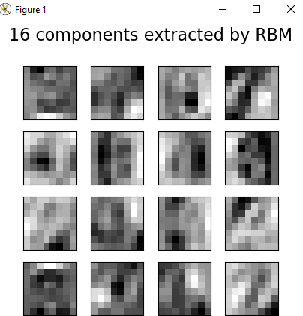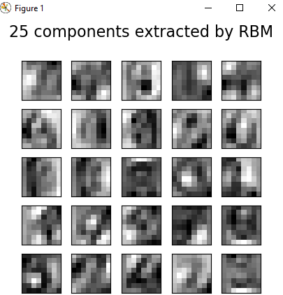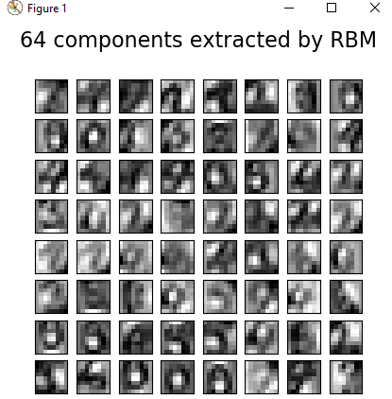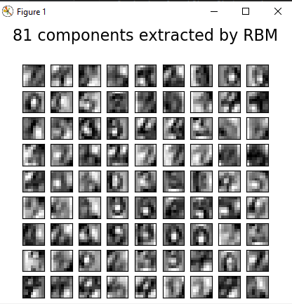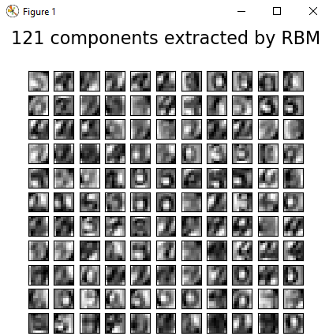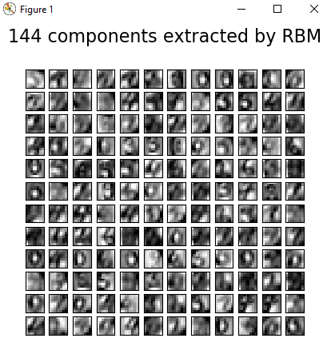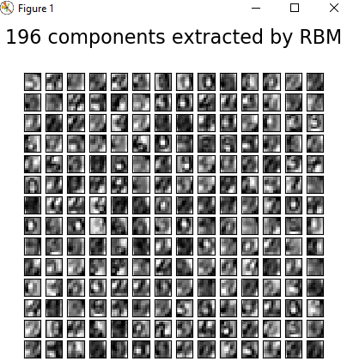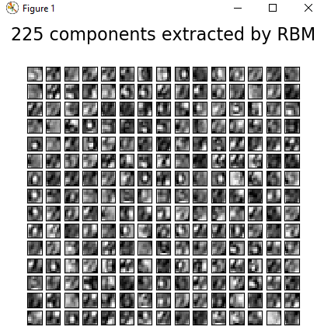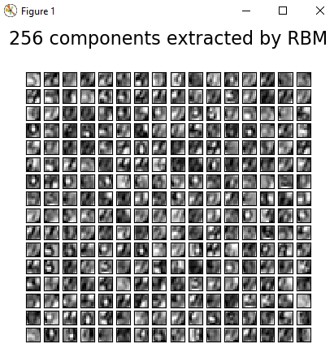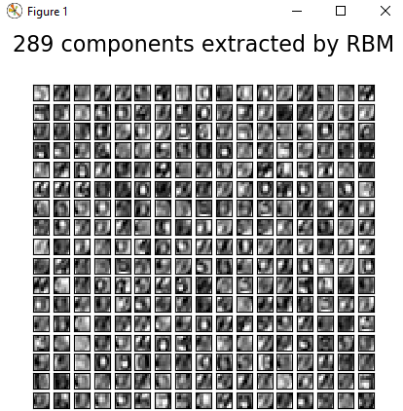

1. תמונה שמכילה טקסט

   התיאור נוצר באופן אוטומטיתמונה שמכילה צילום מסך

   התיאור נוצר באופן אוטומטי
2. 1. X_train ן X_test הם קבועים לכל מספר הרכיבים כלומר X_train הוא (7188,64) ו X_test הוא (1797,64) ולגבי ה rbm.transform(X_train) הוא תלוי במספר הרכיבים שאנחנו מטפלים כרגע כלומר m={4, 9, 25, 36, 49 ……..,400}, (7188,m) ו rbm.intercept_hidden_ שווה לערך m שהגדרנו מוקדם.

2. חסר

שאלה 2

ג.ד.

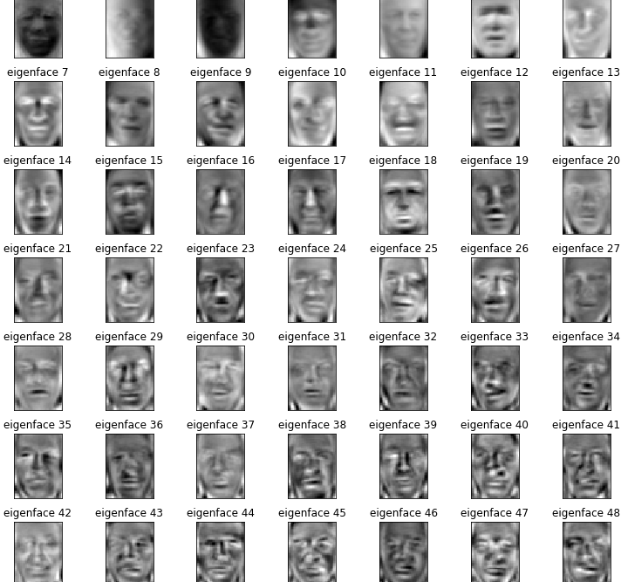

ה .

